AP414 Scheda creata il 30 maggio 2026
Descrizione storico-bibliografica
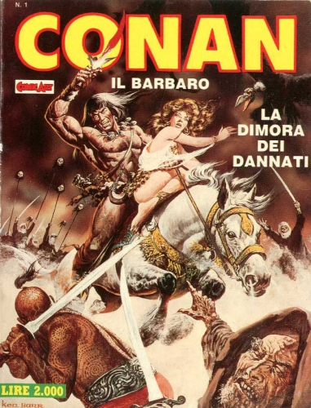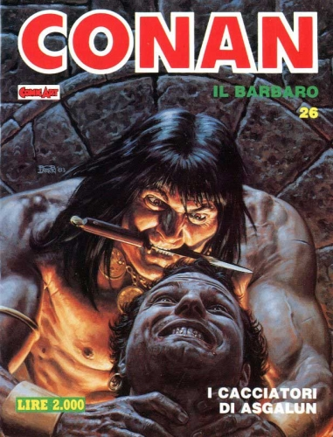
*Conan il barbaro. - Anno 1, n. 1 (settembre 1986)-anno 3, n. 26 (gennaio 1989). - Roma : Comic Art, 1986-1989. – 26 volumi : fumetti b/n ; 21 cm. ((Mensile. – UBO0255547
Variante del titolo: *Conan

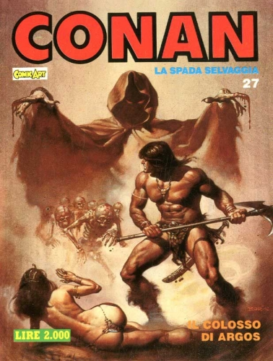
*Conan la spada selvaggia. - Anno 3, n. 27 (febbraio 1989)-anno 9, n. 88 (marzo 1994). - Roma : Comic Art, 1989-1994. – 64 volumi : fumetti b/n ; 21 cm. ((Mensile
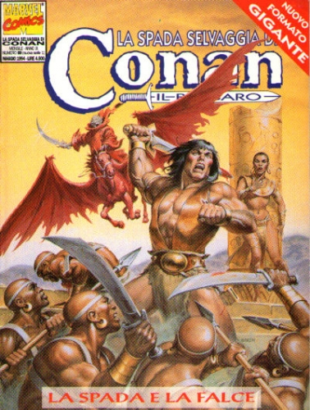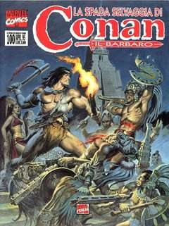
La *spada selvaggia di Conan. – [Ed. italiana]. - Anno 9, n. 1 (maggio 1994)-anno 10, n. 12 (aprile 1995). - Milano : Marvel comics Italia, 1994-1995. – 12 volumi : fumetti b/n ; 27 cm. ((Mensile. - CFI0308255
Titolo della copertina: La *spada selvaggia di Conan il barbaro

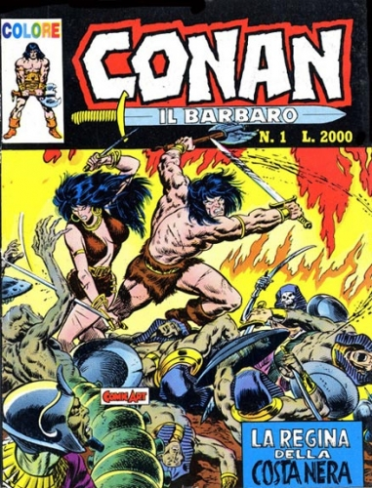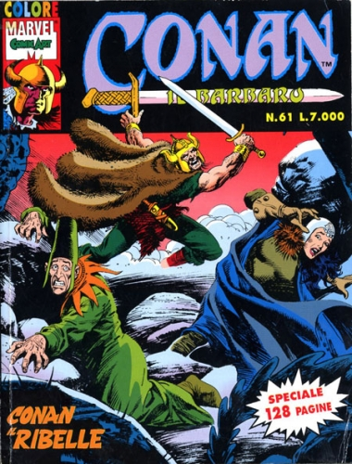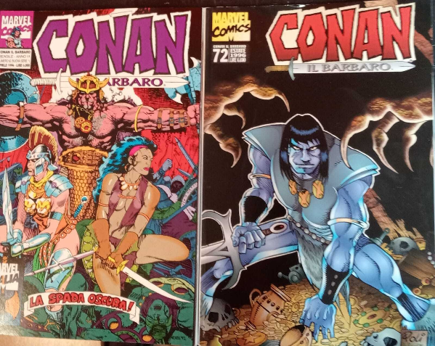
*Conan il barbaro : colore. - Anno 1, n. 1 (marzo 1989)-anno 6, n. 61 (marzo 1994); anno 6, n. 62 = nuova serie 1 (aprile 1994)-n. 67 = nuova serie 6 (autunno 1994); n. 68 (inverno 1995)-n. 72 (estate 1996). - Roma : Comic Art, 1989-1996. - 72 volumi : fumetti color ; 21 cm. ((Mensile; quadrimestrale dal n. 67 (1994). – Dal n. 62 (1994) senza complemento del titolo. - Dal 1994 editore: Marvel comics Italia. - TO02015903

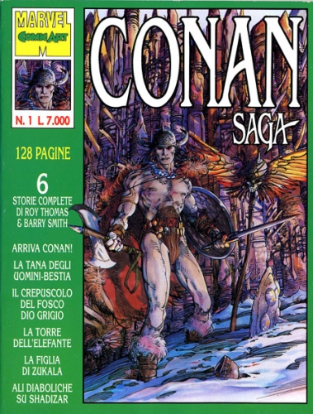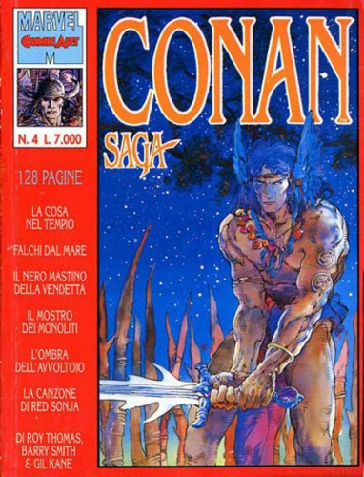
*Conan saga. - N. 1 [luglio 1993]-n. 4 [febbraio 1994]. - Roma : Comic art, [1993-1994]. – 4 volumi : fumetti ; 21 cm. ((Mensile. – Serie di 4 numeri contenente i primi 24 numeri di "Conan the Barbarian". - Non pubblicato da settembre 1993 a gennaio 1994. - CFI0303618
Titolo originale: *Conan the Barbarian

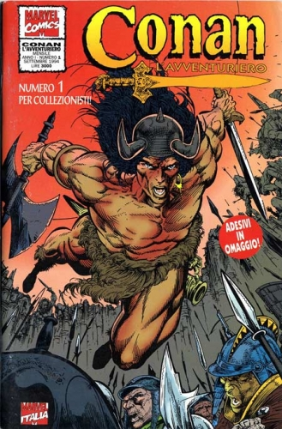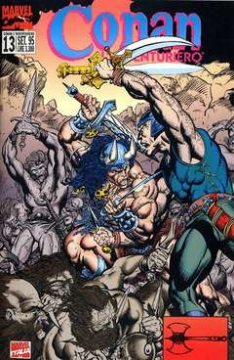
*Conan l'avventuriero. – [Ed. italiana]. – Anno 1, n. 1 (settembre 1994)-anno 2, n. 13 (settembre 1995). - Bologna : Marvel comics Italia, 1994-1995. – 13 volumi : ill. ; 27 cm. ((Mensile. - CFI0303906

Soggetto: Conan il barbaro <fumetto> - Periodici

Informazioni storico-bibliografiche
The Savage Sword of Conan è una serie a fumetti edita dalla Marvel Comics dal 1974 al 1995, per poi essere rilanciata da aprile 2019 a febbraio 2020, inizialmente scritta da Roy Thomas e disegnata da John Buscema, dedicata principalmente al personaggio di Conan il barbaro.
A partire dal 2024 la casa editrice Titan Comics riprende la pubblicazione della serie con le medesime caratteristiche^{[2]}.
L'edizione italiana ha iniziato a essere pubblicata a ottobre 1975 ad opera di Editoriale Corno a cui è succeduta Comic Art e infine Marvel Italia, che è poi stata acquistata da Panini Comics.
Storia editoriale
Savage Sword of Conan era un fumetto in bianco e nero in formato magazine e la sua pubblicazione era inizialmente affidata alla Curtis Magazines, un'etichetta della casa editrice Marvel Comics, ma dal numero 61 venne pubblicata direttamente dalla Marvel entrando a far parte del Marvel Magazine Group. La serie debuttò nell'agosto 1974 e durò fino al luglio 1995, contando 235 albi.
Per via del suo formato la serie non dovette conformarsi al Comics Code, diventando uno dei più popolari fumetti degli anni '70. Roy Thomas fu il curatore e il principale autore nei primi anni di pubblicazione e fu affiancato e succeduto da Neal Adams, Dick Giordano, Barry Windsor-Smith, John Buscema, Alfredo Alcala, Jim Starlin, Al Milgrom, Pablo Marcos e Walter Simonson. Contrariamente alla serie Conan the Barbarian le storie raccontate non sono sempre in ordine cronologico e coprono, anzi, diversi momenti della vita del protagonista.
La serie ha avuto anche uno speciale autoconclusivo, pubblicato nel giugno 1975, contenente solo ristampe: Attenti all'ira di Anu da Conan il barbaro 10, La rete del dio-ragno da Conan il barbaro 13. A queste si aggiungono due storie con protagonista Kull di Valusia: La danza di morte di Thulsa Doom! da Kull il conquistatore 3 e La palude proibita da Monsters on the Prowl 16.
https://it.wikipedia.org/wiki/Savage_Sword_of_Conan.

Collana della Comic Art che raccoglie la serie "The Savage Sword of Conan". Originariamente la Collana era intitolata semplicemente 'Conan il Barbaro', dal numero 27, la serie prende il nome di 'Conan la Spada Selvaggia'.
Nr | Serie/Numero | titolo | data
1 | Conan la Spada Selvaggia # 1 | La dimora dei dannati | Sep 1986
2 | Conan la Spada Selvaggia # 2 | La notte degli scheletri | Oct 1986
3 | Conan la Spada Selvaggia # 3 | Il demone di ferro | Nov 1986
4 | Conan la Spada Selvaggia # 4 | Falchi su Shem | Dec 1986
5 | Conan la Spada Selvaggia # 5 | Nascerà una strega | Jan 1987
6 | Conan la Spada Selvaggia # 6 | L'Orrore dalla Torre Rossa | Feb 1987
7 | Conan la Spada Selvaggia # 7 | Il Sangue degli Dei | Mar 1987
8 | Conan la Spada Selvaggia # 8 | Lacrime Nere | Apr 1987
9 | Conan la Spada Selvaggia # 9 | La Cittadella Scarlatta | May 1987
10 | Conan la Spada Selvaggia # 10 | I Figli del Lupo Bianco | Jul 1987
11 | Conan la Spada Selvaggia # 11 | La Pozza dei Neri | Sep 1987
12 | Conan la Spada Selvaggia # 12 | La Strada delle Aquile | Oct 1987
13 | Conan la Spada Selvaggia # 13 | La Torre dell'Elefante | Nov 1987
14 | Conan la Spada Selvaggia # 14 | La Gemma nella Torre | Dec 1987
15 | Conan la Spada Selvaggia # 15 | La Città dei Teschi | Jan 1988
16 | Conan la Spada Selvaggia # 16 | Luna di Sangue | Feb 1988
17 | Conan la Spada Selvaggia # 17 | La Stella di Khorala | Mar 1988
18 | Conan la Spada Selvaggia # 18 | La Dea d'Avorio | Apr 1988
19 | Conan la Spada Selvaggia # 19 | Il Fossato di Sangue | May 1988
20 | Conan la Spada Selvaggia # 20 | Il Tempio delle Tigri | Jun 1988
21 | Conan la Spada Selvaggia # 21 | Lo Stregone di Zingara | Jul 1988
22 | Conan la Spada Selvaggia # 22 | I Figli di Rhan | Sep 1988
23 | Conan la Spada Selvaggia # 23 | L'Isola del Cacciatore | Oct 1988
24 | Conan la Spada Selvaggia # 24 | Agguato nel Labirinto | Nov 1988
25 | Conan la Spada Selvaggia # 25 | Gli abitanti delle caverne | Dec 1988
26 | Conan la Spada Selvaggia # 26 | I cacciatori di Asgalun | Jan 1989
27 | Conan la Spada Selvaggia # 27 | Il Colosso di Argos | Feb 1989
28 | Conan la Spada Selvaggia # 28 | La Figlia del Gigante dei Ghiacci | Mar 1989
29 | Conan la Spada Selvaggia # 29 | La Maledizione della Dea-Gatto | Apr 1989
30 | Conan la Spada Selvaggia # 30 | La Tana del Verme dei Ghiacci | May 1989
31 | Conan la Spada Selvaggia # 31 | Il Mare senza Ritorno | Jun 1989
32 | Conan la Spada Selvaggia # 32 | Neri Mantelli di Ophir | Jul 1989
33 | Conan la Spada Selvaggia # 33 | I Gioielli di Gwahlur | Aug 1989
34 | Conan la Spada Selvaggia # 34 | L'Occhio dello Stregone | Sep 1989
35 | Conan la Spada Selvaggia # 35 | Il Popolo dell'Abisso | Oct 1989
36 | Conan la Spada Selvaggia # 36 | Il Colosso di Shem | Nov 1989
37 | Conan la Spada Selvaggia # 37 | Un nobiluomo stygiano | Dec 1989
38 | Conan la Spada Selvaggia # 38 | I Fiori del Loto Nero | Jan 1990
39 | Conan la Spada Selvaggia # 39 | Il palazzo del piacere | Feb 1990
41 | Conan la Spada Selvaggia # 41 | Il demone nel buio | Apr 1990
42 | Conan la Spada Selvaggia # 42 | L'armatura di Zuulda Thaal | May 1990
40 | Conan la Spada Selvaggia # 40 | Il Tempio della Cosa dai Dodici Occhi | Jun 1990
43 | Conan la Spada Selvaggia # 43 | Il divoratore di anime | Jun 1990
44 | Conan la Spada Selvaggia # 44 | Il mondo oltre le brume | Jul 1990
45 | Conan la Spada Selvaggia # 45 | Conan il Conquistatore | Aug 1990
46 | Conan la Spada Selvaggia # 46 | La notte dei ratti | Sep 1990
47 | Conan la Spada Selvaggia # 47 | La scimmia pipistrello di Marmet Tarn | Oct 1990
48 | Conan la Spada Selvaggia # 48 | Gli Uomini Leopardo di Darfar | Nov 1990
49 | Conan la Spada Selvaggia # 49 | Il sanguinante rubino di morte | Dec 1990
50 | Conan la Spada Selvaggia # 50 | Quando un Dio vive | Jan 1991
51 | Conan la Spada Selvaggia # 51 | Il delatore | Feb 1991
52 | Conan la Spada Selvaggia # 52 | La sirena | Mar 1991
53 | Conan la Spada Selvaggia # 53 | I leoni di ferro del Kharamun | Apr 1991
54 | Conan la Spada Selvaggia # 54 | Il tradimento di Lupo Grigio | May 1991
55 | Conan la Spada Selvaggia # 55 | Gli Occhi di G'Bharr Rjinn | Jun 1991
56 | Conan la Spada Selvaggia # 56 | Il tesoro di Tranicos | Jul 1991
57 | Conan la Spada Selvaggia # 57 | Conan il Liberatore | Aug 1991
58 | Conan la Spada Selvaggia # 58 | Il segreto della grande roccia | Sep 1991
59 | Conan la Spada Selvaggia # 59 | Alla ricerca del reliquario di Luma | Oct 1991
60 | Conan la Spada Selvaggia # 60 | Ritorno a casa | Nov 1991
61 | Conan la Spada Selvaggia # 61 | La fontana di Umir | Dec 1991
62 | Conan la Spada Selvaggia # 62 | La figlia del sortilegio | Jan 1992
63 | Conan la Spada Selvaggia # 63 | Il mercenario | Feb 1992
64 | Conan la Spada Selvaggia # 64 | Lo stregone e l'anima | Mar 1992
65 | Conan la Spada Selvaggia # 65 | La spada di Skelos | Apr 1992
66 | Conan la Spada Selvaggia # 66 | I Predoni delle Steppe | May 1992
67 | Conan la Spada Selvaggia # 67 | Il maestro d'armi | Jun 1992
68 | Conan la Spada Selvaggia # 68 | L'inverno del lupo | Jul 1992
69 | Conan la Spada Selvaggia # 69 | Foresta di demoni | Aug 1992
70 | Conan la Spada Selvaggia # 70 | I bestemmiatori della luce | Sep 1992
71 | Conan la Spada Selvaggia # 71 | Tre vite per N'Garthl | Oct 1992
72 | Conan la Spada Selvaggia # 72 | La settima isola del destino | Nov 1992
73 | Conan la Spada Selvaggia # 73 | La legione perduta | Dec 1992
74 | Conan la Spada Selvaggia # 74 | La tana del Dio Lucertola | Jan 1993
75 | Conan la Spada Selvaggia # 75 | La donna della foresta infestata | Feb 1993
76 | Conan la Spada Selvaggia # 76 | Cieca vendetta | Mar 1993
77 | Conan la Spada Selvaggia # 77 | Destino incombente | Apr 1993
78 | Conan la Spada Selvaggia # 78 | Circo di sangue | May 1993
79 | Conan la Spada Selvaggia # 79 | Gli assedianti | Jun 1993
80 | Conan la Spada Selvaggia # 80 | Il teschio dei mari | Jul 1993
81 | Conan la Spada Selvaggia # 81 | L'uccello di gemma | Aug 1993
82 | Conan la Spada Selvaggia # 82 | La furia dei Quasi Uomini | Sep 1993
83 | Conan la Spada Selvaggia # 83 | La valle oltre le stelle | Oct 1993
84 | Conan la Spada Selvaggia # 84 | Gli Uomini Fango di Keshan | Nov 1993
85 | Conan la Spada Selvaggia # 85 | Sangue sulla sabbia | Dec 1993
86 | Conan la Spada Selvaggia # 86 | Barbari del confine | Jan 1994
87 | Conan la Spada Selvaggia # 87 | Dietro le mura della notte | Feb 1994
88 | Conan la Spada Selvaggia # 88 | Conan e il Dio Ragno | Mar 1994

dal numero 89 viene pubblicata dalla Panini e proseguirà fino al numero 100; non viene rinumerata ma identificata come "nuova serie"
Nr | Serie/Numero | titolo | data
89 | La Spada Selvaggia di Conan # 89 | La Spada e la Falce | May 1994
90 | La Spada Selvaggia di Conan # 90 | Tamburi di morte | Jun 1994
91 | La Spada Selvaggia di Conan # 91 | Maghi in guerra | Jul 1994
92 | La Spada Selvaggia di Conan # 92 | Il Demone in uno specchio d'argento | Aug 1994
93 | La Spada Selvaggia di Conan # 93 | Vivere da Dei... morire da uomini | Sep 1994
94 | La Spada Selvaggia di Conan # 94 | Il Dio dei ladri | Oct 1994
95 | La Spada Selvaggia di Conan # 95 | Conan lo stregone | Nov 1994
96 | La Spada Selvaggia di Conan # 96 | I fratelli | Dec 1994
97 | La Spada Selvaggia di Conan # 97 | Le tre morti di Conan | Jan 1995
98 | La Spada Selvaggia di Conan # 98 | I cavalieri della morte | Feb 1995
99 | La Spada Selvaggia di Conan # 99 | Il Dio strisciante | Mar 1995
100 | La Spada Selvaggia di Conan # 100* |  | Apr 1995
https://www.comicsbox.it/serie/SPASELCOPA.

Conan il barbaro : colore. La pubblicazione della serie "Conan The Barbarian" ad opera della Comic Art
Nr | Serie/Numero | titolo | data
1 | Conan il Barbaro # 1 | La Regina della Costa Nera | Mar 1989
2 | Conan il Barbaro # 2 | I Dragoni del fiume | Apr 1989
3 | Conan il Barbaro # 3 | Il Signore dei leoni! | May 1989
4 | Conan il Barbaro # 4 | La Sfinge nera di Nebthu! | Jun 1989
5 | Conan il Barbaro # 5 | Pugnali e Dei di morte | Jul 1989
6 | Conan il Barbaro # 6 | Conan il Barbaro: adattamento della storia del Film | Aug 1989
7 | Conan il Barbaro # 7 | La battaglia dei barbari | Sep 1989
8 | Conan il Barbaro # 8 | Il Demone Marino | Oct 1989
9 | Conan il Barbaro # 9 | Il Segreto di Ashtoreth | Nov 1989
10 | Conan il Barbaro # 10 | Nel pozzo di Skelos! | Dec 1989
11 | Conan il Barbaro # 11 | I Falchi di Harakht! | Jan 1990
12 | Conan il Barbaro # 12 | Quando i giganti camminano sulla Terra | Feb 1990
13 | Conan il Barbaro # 13 | Il giudizio della lotta | Mar 1990
14 | Conan il Barbaro # 14 | La strega della palude | Apr 1990
15 | Conan il Barbaro # 15 | Due contro la Città-Falco | May 1990
16 | Conan il Barbaro # 16 | Chi divora il morto! | Jun 1990
17 | Conan il Barbaro # 17 | La Spada e il Serpente | Jul 1990
18 | Conan il Barbaro # 18 | Conan il Cimmero | Aug 1990
19 | Conan il Barbaro # 19 | Eventi selvaggi a Shem | Sep 1990
20 | Conan il Barbaro # 20 | Il Re-Bestia di Abombi | Oct 1990
21 | Conan il Barbaro # 21 | La Lunga Notte di Zanna e Artiglio | Nov 1990
22 | Conan il Barbaro # 22 | La donna del mare | Dec 1990
23 | Conan il Barbaro # 23 | Morte sulla Costa Nera | Jan 1991
24 | Conan il Barbaro # 24 | Il Diavolo ha molte Gambe | Feb 1991
25 | Conan il Barbaro # 25 | Gli uomini che bevono sangue | Mar 1991
26 | Conan il Barbaro # 26 | La Valle delle Donne Perdute | Apr 1991
27 | Conan il Barbaro # 27 | Caos nella Terra chiamata Kush | May 1991
28 | Conan il Barbaro # 28 | I Mangiatori di Luna di Darfar | Jun 1991
29 | Conan il Barbaro # 29 | Attenti all'Orso del Cielo! | Jul 1991
30 | Conan il Barbaro # 30 | Guerra di Maghi | Aug 1991
31 | Conan il Barbaro # 31 | Nascita sul campo di battaglia | Sep 1991
32 | Conan il Barbaro # 32 | Rituali | Oct 1991
33 | Conan il Barbaro # 33 | Morti in famiglia | Nov 1991
34 | Conan il Barbaro # 34 | La strada verso l'eternità | Dec 1991
35 | Conan il Barbaro # 35 | Avvolto nel sangue | Jan 1992
36 | Conan il Barbaro # 36 | Il Serpente dei sogni | Feb 1992
37 | Conan il Barbaro # 37 | La morte di Conan | Mar 1992
38 | Conan il Barbaro # 38 | Danzando con il Diavolo | Apr 1992
39 | Conan il Barbaro # 39 | La fine deve arrivare | May 1992
40 | Conan il Barbaro # 40 | Tutte le strade portano a Zamora | Jun 1992
41 | Conan il Barbaro # 41 | Essi vennero a Castel Zukala | Jul 1992
42 | Conan il Barbaro # 42 | Conan il Distruttore | Aug 1992
43 | Conan il Barbaro # 43 | L'Alba e gli Dei della Morte | Sep 1992
44 | Conan il Barbaro # 44 | I demoni delle montagne fiammeggianti | Oct 1992
45 | Conan il Barbaro # 45 | L'Impero dei Non Morti | Nov 1992
46 | Conan il Barbaro # 46 | Caos a Khoraja | Dec 1992
47 | Conan il Barbaro # 47 | La spada che conquista tutto | Jan 1993
48 | Conan il Barbaro # 48 | Il pericolo e la profezia | Feb 1993
49 | Conan il Barbaro # 49 | Vento Rosso | Mar 1993
50 | Conan il Barbaro # 50 | Caos sotto Kuthchemes | Apr 1993
51 | Conan il Barbaro # 51 | Sulle ali dei Demoni | May 1993
52 | Conan il Barbaro # 52 | La Notte dei Morti Viventi | Jun 1993
53 | Conan il Barbaro # 53 | L'Isola dei Ragni | Jul 1993
54 | Conan il Barbaro # 54 | Il pozzo della morte | Aug 1993
55 | Conan il Barbaro # 55 | Distruzione in Hyperborea | Sep 1993
56 | Conan il Barbaro # 56 | I Preti della Peste Purpurea | Oct 1993
57 | Conan il Barbaro # 57 | Sangue e Ossa | Nov 1993
58 | Conan il Barbaro # 58 | Ali di tenebra su Nemedia | Dec 1993
59 | Conan il Barbaro # 59 | Selvaggio Ritorno a Casa | Jan 1994
60 | Conan il Barbaro # 60 | La Montagna dove dimora Crom | Feb 1994
61 | Conan il Barbaro # 61 | Conan il ribelle | Mar 1994
https://www.comicsbox.it/serie.php?serie=CONABARBCA&limite=50.

continua la numerazione della collana precedentemente prodotta dalla Comic Art
Nr | Serie/Numero | titolo | data
62 | Conan il Barbaro # 62 | La spada oscura | Apr 1994
63 | Conan il Barbaro # 63 | La rabbia di Conan | May 1994
64 | Conan il Barbaro # 64 | La casa dei Teschi | Jun 1994
65 | Conan il Barbaro # 65 | La caverna della Morte | Jul 1994
66 | Conan il Barbaro # 66 |  | Aug 1994
67 | Conan il Barbaro # 67 | La creatura dall'alba del tempo | Sep 1994
68 | Conan il Barbaro # 68 |  | Jan 1995
69 | Conan il Barbaro # 69 |  | May 1995
70 | Conan il Barbaro # 70 | La fine della Grande Saga | Sep 1995
71 | Conan il Barbaro # 71 |  | Jan 1996
72 | Conan il Barbaro # 72 |  | May 1996
https://www.comicsbox.it/serie/CONBARBPAN.

Conan saga. Serie di 4 numeri contenente i primi 24 numeri di "Conan the Barbarian"
Nr | Serie/Numero | titolo | data
1 | Conan Saga # 1 | Arriva Conan! | Jul 1993
2 | Conan Saga # 2 | Nell spire dell'Uomo Serpente | Aug 1993
3 | Conan Saga # 3 | L'abitatore del buio | Feb 1994
4 | Conan Saga # 4 | La cosa nel tempio | Mar 1994
https://www.comicsbox.it/serie/CONANSAGA1.

Conan l’avventuriero. Testata dedicata al serial «Conan Adventures» che narra le gesta degli anni della giovinezza del protagonista. Testi di Roy Thomas, disegni di Rafael Kayanan. In appendice viene pubblicato il serial «Conan the Barbarian» sempre per i testi di Roy Thomas e i disegni di John Buscema.
Nr | Serie/Numero | titolo | data
1 | Conan l'Avventuriero # 1 |  | Sep 1994
2 | Conan l'Avventuriero # 2 | La morte bianca | Oct 1994
3 | Conan l'Avventuriero # 3 | Stretta mortale | Nov 1994
4 | Conan l'Avventuriero # 4 |  | Dec 1994
5 | Conan l'Avventuriero # 5 |  | Jan 1995
6 | Conan l'Avventuriero # 6 | Raccolto di sangue | Feb 1995
7 | Conan l'Avventuriero # 7 |  | Mar 1995
8 | Conan l'Avventuriero # 8 |  | Apr 1995
9 | Conan l'Avventuriero # 9 |  | May 1995
10 | Conan l'Avventuriero # 10 | Cio' che sale dovra' anche scendere | Jun 1995
11 | Conan l'Avventuriero # 11 | Catturato | Jul 1995
12 | Conan l'Avventuriero # 12 | Gli abomini di Yondo | Aug 1995
13 | Conan l'Avventuriero # 13 |  | Sep 1995

Note e riferimenti bibliografici
- Conan il barbaro : l'epica di John Milius / Michele Tetro. - Alessandria : Falsopiano, 2004. - 159 p. : ill. ; 16 cm. - (Falsopiano light). - ISBN 88-87011-88-5.
- Conan il mito : identità e metamorfosi di un personaggio seriale tra letteratura, fumetto, cinema e televisione / Paolo Bertetti. - Pisa : ETS, 2011

